Pracovní list generativních části rostlinného těla.
- Generativní části rostliny tvoří …………………., nakresli:

- Oboupohlavná rostlina má ve stavbě ………………, …………………,nakresli:

- Části samičího pohlavního orgánu ………………, …………………………., …………………………… .
Nakresli :

- Části samčího pohlavního orgánu jsou……………………, ………………………,nakresli:

- Jednoděložná rostlina má typ květu…………………, nakresli:

- Dvouděložná rostlina má typ květu tvořen z části…………………, ……………………………. nakresli:

7.Charakterizuj květenství…………………………………………………………. ……………………………….nakresli čtyři různá květenství: a.)

b.)

c.)

d.)

- Nakresli a popiš zárodečný vak krytosemenných rostlin.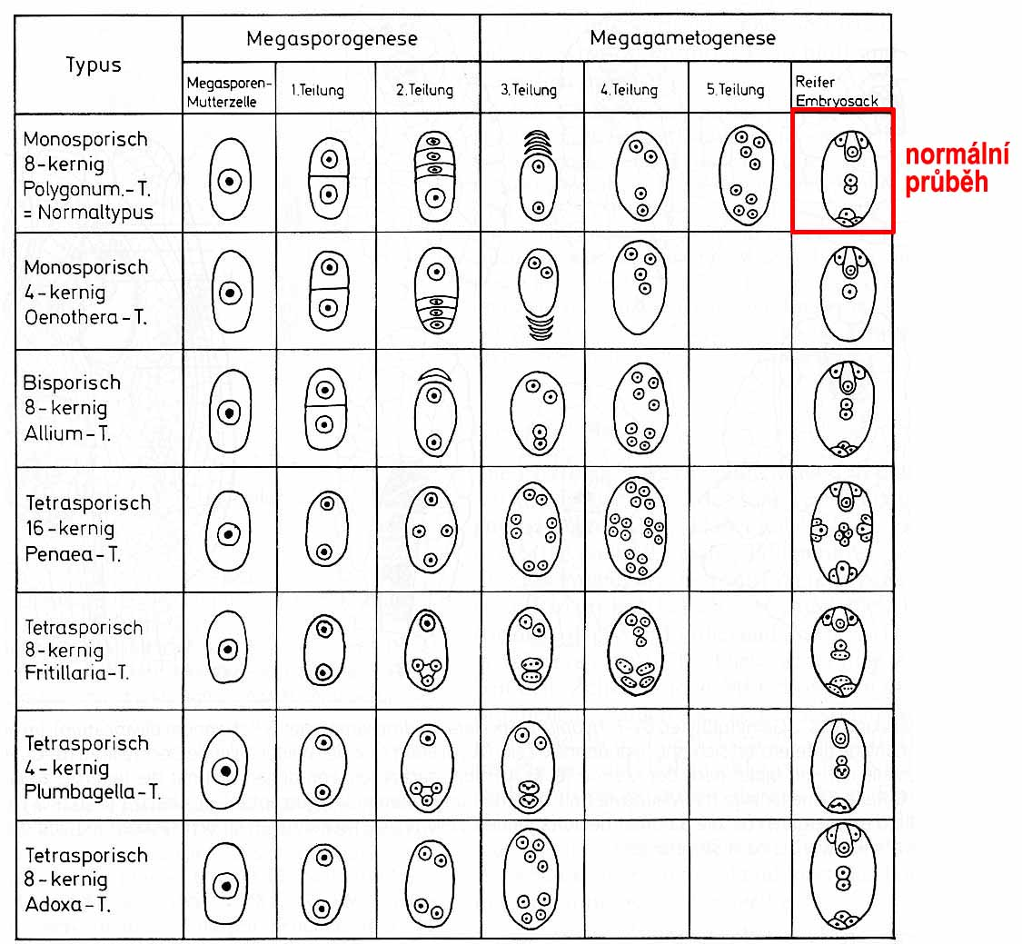

9. Oplození rostlin, podle nákresu popiš:…………………………………………………………………………
………………………………………………………………………………………………………………………………………….
………………………………………………………………………………………………………………………………………….
